附件1

陕西省2018年基层农技推广体系改革与建设

补助项目计划表

|  |  |  |  |  |  |  |
| --- | --- | --- | --- | --- | --- | --- |
| 市县名称 | 小计  （万元） | 体系建设  （万元） | 农技员培训（人） | 特聘计划  （万元） | 提质增效基地  建设（万元） | 备注 |
| **西安市** | **751.2** |  |  |  |  |  |
| 市农培中心  市农技中心 | 91.3 |  | 609 |  |  |  |
| 周至县 | 98 | 58 |  | 40 |  |  |
| 阎良区 | 60 | 60 |  |  |  |  |
| 临潼区 | 80 | 80 |  |  |  |  |
| 鄠邑区 | 60 | 60 |  |  |  |  |
| 长安区 | 190 | 50 |  | 40 | 100  ( 设施农业) |  |
| 灞桥区 | 41.9 | 41.9 |  |  |  |  |
| 蓝田县 | 65 | 65 |  |  |  |  |
| 高陵区 | 65 | 65 |  |  |  |  |
| **宝鸡市** | **1105** |  |  |  |  |  |
| 市 农 业  宣传中心 | 75 |  | 500 |  |  |  |
| 渭滨区 | 20 | 20 |  |  |  |  |
| 扶风县 | 50 | **50** |  |  |  |  |
| 岐山县 | 120 | 80 |  | 40 |  |  |
| 眉县 | 205 | 65 |  | 40 | 100( 猕猴桃) |  |
| 陇县 | 100 | 60 |  | 40 |  |  |
| 凤翔县 | 130 | 90 |  | 40 |  |  |
| 金台区 | 20 | 20 |  |  |  |  |
| 太白县 | 85 | 45 |  | 40 |  |  |
| 凤县 | 70 | 70 |  |  |  |  |
| 陈仓区 | 230 | 90 |  | 40 | 100  (设施农业) |  |
| **咸阳市** | **850** |  |  |  |  |  |
| 市农广校 | 51 |  | 334 |  |  |  |
| 武功县 | 102 | 62 |  | 40 |  |  |
| 淳化县 | 72 | 32 |  | 40 |  |  |
| 秦都区 | 35 | 35 |  |  |  |  |
| 兴平市 | 58 | 58 |  |  |  |  |
| 礼泉县 | 64 | 64 |  |  |  |  |
| 乾 县 | 176 | 76 |  |  | 100( 奶山羊) |  |
| 彬 县 | 42 | 42 |  |  |  |  |
| 长武县 | 53 | 13 |  | 40 |  |  |
| 永寿县 | 68 | 28 |  | 40 |  |  |
| 泾阳县 | 62 | 62 |  |  |  |  |
| 三原县 | 67 | 67 |  |  |  |  |
| **铜川市** | **15** |  |  |  |  |  |
| 市农广校 | 15 |  | 100 |  |  |  |
| **渭南市** | **1084.2** |  |  |  |  |  |
| 市农广校 | 104.2 |  | 675 |  |  |  |
| 富平县 | 120 | 80 |  | 40 |  |  |
| 大荔县 | 80 | 80 |  |  |  |  |
| 临渭区 | 200 | 100 |  |  | 100  (设施农业) |  |
| 华州区 | 60 | 60 |  |  |  |  |
| 澄城县 | 200 | 60 |  | 40 | 100  (设施农业) |  |
| 合阳县 | 100 | 60 |  | 40 |  |  |
| 华阴市 | 80 | 80 |  |  |  |  |
| 潼关县 | 40 | 40 |  |  |  |  |
| 白水县 | 100 | 60 |  | 40 |  |  |
| **汉中市** | **275** |  |  |  |  |  |
| 市农干校 | 115 |  | 767 |  |  |  |
| 汉台区 | 60 | 60 |  |  |  |  |
| 南郑县 | 100 |  |  |  | 100 (茶叶) |  |
| **安康市** | **862** |  |  |  |  |  |
| 汉滨区 | 200 | 60 |  | 40 | 100  (设施农业) |  |
| 宁陕县 | 100 | 60 |  | 40 |  |  |
| 汉阴县 | 120 | 80 |  | 40 |  |  |
| 岚皋县 | 70 | 30 |  | 40 |  |  |
| 平利县 | 100 | 60 |  | 40 |  |  |
| 镇坪县 | 80 | 40 |  | 40 |  |  |
| 旬阳县 | 92 | 52 |  | 40 |  |  |
| 白河县 | 100 | 60 |  | 40 |  |  |
| **延安市** | **873** |  |  |  |  |  |
| 市农广校 | 75 |  | 500 |  |  |  |
| 黄龙县 | 55 | 55 |  |  |  |  |
| 延长县 | 90 | 50 |  | 40 |  |  |
| 宝塔区 | 30 | 30 |  |  |  |  |
| 延川县 | 100 | 60 |  | 40 |  |  |
| 吴起县 | 30 | 30 |  |  |  |  |
| 甘泉县 | 58 | 58 |  |  |  |  |
| 富县 | 155 | 55 |  |  | 100(苹果) |  |
| 子长县 | 30 | 30 |  |  |  |  |
| 安塞县 | 50 | 50 |  |  |  |  |
| 志丹县 | 30 | 30 |  |  |  |  |
| 宜川县 | 100 | 60 |  | 40 |  |  |
| 黄陵县 | 70 | 70 |  |  |  |  |
| **榆林市** | **705** |  |  |  |  |  |
| 市农干校 | 80.1 |  | 534 |  |  |  |
| 榆阳区 | 70 | 70 |  |  |  |  |
| 神木市 | 164 | 64 |  |  | 100  (设施农业) |  |
| 府谷县 | 55 | 55 |  |  |  |  |
| 靖边县 | 65.9 | 65.9 |  |  |  |  |
| 横山县 | 50 | 50 |  |  |  |  |
| 绥德县 | 50 | 50 |  |  |  |  |
| 定边县 | 70 | 70 |  |  |  |  |
| 清涧县 | 50 | 50 |  |  |  |  |
| 子洲县 | 50 | 50 |  |  |  |  |
| **商洛市** | **600** |  |  |  |  |  |
| 市农民  教育中心 | 55 |  | 367 |  |  |  |
| 商州区 | 70 | 70 |  |  |  |  |
| 丹凤县 | 150 | 50 |  |  | 100(食用菌) |  |
| 洛南县 | 110 | 70 |  | 40 |  |  |
| 商南县 | 105 | 65 |  | 40 |  |  |
| 山阳县 | 110 | 70 |  | 40 |  |  |
| **杨凌区** | **245** |  |  |  |  |  |
| 杨凌区 | 50 | 50 |  |  |  |  |
| 西北农林  科技大学 | 105 |  | 700 |  |  |  |
| 杨凌职业  技术学院 | 90 |  | 600 |  |  |  |
| 韩城市 | 100 | 100 | 100 |  |  |  |
| 省农垦 | 50 | 50 | 100 |  |  | 培训费  50万元 |
| 省农干校 | 207.6 |  | 1384 |  |  | 委托业务费14万元，专用材料费10万元，租赁费6万元，培训费158万元，劳务费12万元，其他商品和服务支出7.6万元。 |
| 合计 | 7723 |  |  |  |  |  |

附件2

全国基层农技推广体系改革与建设补助项目农业科技示范基地标牌样式

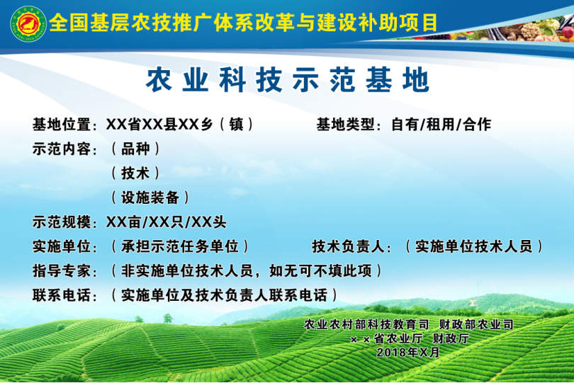

附件3

全国基层农技推广体系改革与建设补助项目提质增效科技示范基地标牌样式

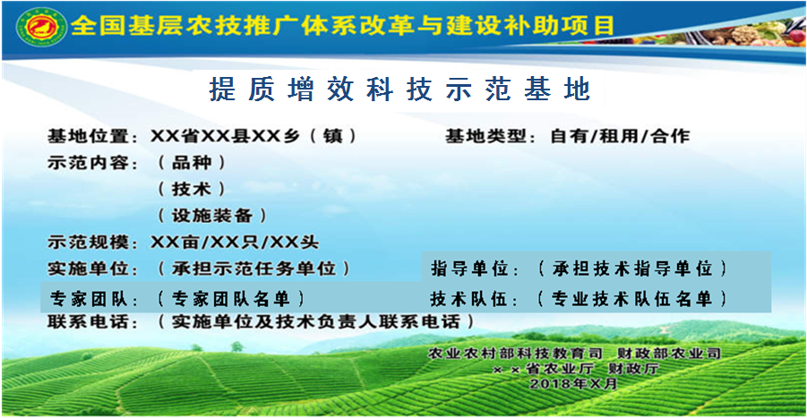

附件4

2018年基层农技推广体系改革与建设补助项目绩效考评指标体系

| 一级  指标 | 分值 | 二级指标 | 分值 | 评分标准 |
| --- | --- | --- | --- | --- |
| 基层农技推广机构建设 | 10 | 基层农技人员在编在岗情况 | 5 | ①全市在编基层农技人员数占核定编制总数不低于90%的得2分，每降低1个百分点扣0.2分，扣完为止；②全市在编基层农技人员在岗率不低于90%的得3分，每降低1个百分点扣0.3分，扣完为止。 |
| 基层农技推广机构规范化建设 | 5 | ①使用“中国农技推广”标识共2分，综合考虑实际情况打分；②配备必要业务用房和仪器设备共3分，综合考虑实际情况打分。 |
| 基层农技人员能力提升 | 20 | 基层农技人员  培训组织实施 | 12 | ①市级制定基层农技人员年度培训方案得2分，未制定不得分；②全市1/3以上在编基层农技人员接受连续不少于5天脱产业务培训得3分，未达到不得分；③全市1/6以上在编基层农技人员接受连续不少于5天异地培训（出县）人数得3分，未完成不得分；④培训效果共4分，综合考虑培训情况打分。 |
| 农技推广骨干  人才培育 | 8 | ①全部项目县都遴选不少于5名骨干人才得2分，未完成不得分；②参加省级农业部门组织的对骨干人才进行不少于5天的脱产业务培训的得6分，未完成不得分。 |
| 农业技术推广应用 | 35 | 农业科技示范  基地建设 | 15 | ①全部项目县都建设不少于2个基地得2分，未完成不得分；②全部基地有示范方案（协议）且示范任务明确的得6分，每降低1个百分点扣0.6分，扣完为止；③基地示范展示效果共7分，综合考虑实施情况打分。 |
| 农业科技示范  主体培育 | 5 | ①全部项目县都建立示范主体档案的得2分，每降低1个百分点扣0.2分，扣完为止；②示范主体的示范带动效果共3分，综合考虑实施情况打分。 |
| 优质绿色高效  技术推广 | 15 | ①全市农业主推技术到位率不低于95%，得5分，每低1个百分点扣0.5分，扣完为止；②市县级制定农业优质绿色高效技术模式推广方案得3分，未制定不得分；③农业优质绿色高效技术模式推广应用效果共7分，综合考虑实际情况打分。 |
| 农技推广信息化建设 | 15 | 农技推广补助项目实施情况  信息化管理 | 7 | 全市农技推广补助项目组织实施情况在线填报、对外展示等共7分，综合考虑实施情况打分。 |
| 农技推广信息化平台应用 | 8 | ①全市项目县农技人员使用中国农技推广APP比例不低于80%的得3分，每低1个百分点扣0.3分，扣完为止；②全市项目县农技人员使用中国农技推广APP每月报送有效日志、农情等信息人均不少于2条的得2分，未达到不得分；③全市基层农技推广体系管理信息系统填报率100%的得3分，每低1个百分点扣1分，扣完为止。 |
| 服务对象评价情况 | 10 | 示范主体和公共服务对象评价 | 10 | ①全市农业科技示范主体满意度不低于95%得3分，每降低1个百分点扣0.5分，扣完为止；②全市农技推广公共服务对象抽样满意度不低于70%得7分，每降低1个百分点扣1分，扣完为止。 |
| 组织  管理 | 10 | 开展督导考评及材料报送等 | 10 | ①市级农业部门年内组织一次项目督导检查得2分，未组织不得分；②市级农业部门年内对市内不低于30%的项目县进行现场检查的得5分，每低1个百分点扣0.5分，扣完为止；③各市上报项目有关材料情况共3分，综合考虑实际情况打分。 |
| 加分项 | 加分项合计不超过5分 | 领导肯定批示，出台重要文件，工作宣传效果 |  | ①获得市厅级及以上领导肯定性批示1次加1分，最多加2分；②市级年内出台相关重要文件加1分，最多加2分；③中省主要媒体重点报道1次加1分，最多加2分；④市级主要媒体重点报道1次加0.5分，最多加1分；⑤被《陕西省农业杂志》采纳1篇得0.5分，最多加1分。 |
| 扣分项 | 扣分不设限制，扣完为止 | 有投诉事件、媒体曝光和负面报道并核查属实 |  | ①有投诉事件并核查属实的，每次扣2分；②媒体曝光和负面报道属实的，每次扣5分。 |

注：1.以上考评指标适用于对各设区市农技推广补助项目主要任务的绩效考评，对农技推广服务特聘计划试点任务实施情况另行设计考评指标；对汉中、铜川项目绩效考评，以年度任务清单完成情况为主要依据，并参考上述有关指标。2.全市农业主推技术到位率=完成年度农业主推技术推介任务的项目县数/项目县总数*100%（完成年度农业主推技术推介任务的项目县应符合以下三个条件：一是正式发布年度本县农业主推技术；二是依托农业科技示范基地、农业科技示范主体开展了农业主推技术示范推广；三是通过印发明白纸、信息化推介、组织现场观摩等方式，对县内有应用主推技术意愿的农业生产经营者提供有效的指导服务）

附件5

2018年陕西省基层农技人员培训绩效考核指标体系

**被考核单位：**

|  |  |  |  |  |  |  |
| --- | --- | --- | --- | --- | --- | --- |
| 一级指标 | 二级指标 | | 考核内容要点及评分标准 | 考核方法 | 自评  得分 | 考核  赋分 |
| 组织管理  （22分） | 1 | 培训工作安排  （2分） | 培训组织机构健全（1分）；培训安排有红头文件（1分）。 | 询问；查阅资料 |  |  |
| 2 | 培训需求调研  （5分） | 开展过培训需求调研（1分）；有调研方案（1分）；形成有调研报告（2分）；调研成果转化使用（1分）。 | 走访；查阅资料 |  |  |
| 3 | 培训任务完成  （5分） | 培训任务完成（4分）；培训报到册、考勤表真实（1分）。 | 电话抽查；查阅资料 |  |  |
| 4 | 迎接考核汇报  （5分） | 自评完整（1分）；汇报材料齐备（1分）；负责人汇报情况（3分）。 | 座谈会；现场评判 |  |  |
| 5 | 培训制度执行  （5分） | 培训机构必须上报调研报告、年度实施方案，经科教处审核后方可实施，每季度上报培训情况汇总表，培训结束后报培训总结；以培训机构上报（5分）。不按要求执行此项不得分。 | 查阅上报时间及书面材料 |  |  |
| 培训实施  （40分） | 6 | 培训实施方案  （5分） | 结合调研报告，制定年度培训实施方案（3分）；实施方案科学合理、可操作性强（2分）。 | 查阅资料 |  |  |
| 7 | 培训课程设置  （5分） | 课程设置有针对性解决了3个以上问题（2分）；设置订单式培训课程（1分），围绕需求设置课程（1分）；围绕课程找师资（1分）。 | 查阅资料 |  |  |
| 8 | 培训教师情况  （5分） | 培训教师层次高（2分），聘用省培训资源库师资比例达到70%（2分）；学员民主测评情况（1分）。 | 查阅资料 |  |  |
| 9 | 培训教材使用  （5分） | 培训教材规范（1分）；培训教材（讲义）齐备（2分）；培训PPT课件质量高（2分）。 | 查阅资料 |  |  |
| 10 | 培训内容  （9分） | 培训内容围绕主导产业及特色产业（3分）；前沿理论、关键技术、管理理念、心理调试、交流沟通、团队合作（6分），少一项扣2分。 | 询问；查阅资料 |  |  |
| 11 | 培训方式  （5分） | 落实理论教学、实践教学、现场教学、经验分享、研讨交流（5分）。 | 听汇报；走访；查阅资料 |  |  |
| 12 | 培训考核  （6分） | 理论笔试、撰写心得、实践操作、技能比赛、现场答辩、培训汇报会、培训论坛、跟踪调查反馈等考核方式运用达到2种3分，4种以上6分。 | 听汇报；查阅资料 |  |  |
| 资金使用  （8分） | 13 | 落实资金  （4分） | 上级下达任务后，开班前专项培训资金全额落实到位（4分）。 | 查看账务 |  |  |
| 14 | 使用成效  （4分） | 有培训资金预算方案（1分）；培训资金使用符合项目管理政策，没有违规违纪现象（2分）；有培训资金使用决算及流水账本（1分）。 | 查看账务；现场分析 |  |  |
| 培训档案  （10分） | 15 | 管理人员  （2分） | 有专兼职档案资料管理人员（1分）；档案管理人员熟悉情况（1分）。 | 现场核实； |  |  |
| 16 | 纸质档案  （5分） | 档案管理规范（1分），资料齐全，整理及时，分类规范，管理严格，（4分）。 | 现场查看 |  |  |
| 17 | 影像资料  （3分） | 培训活动照片（照相纸洗印、纸质打印、电脑保存均可）（2分）；培训视频素材（不含课堂理论培训授课录像）达到90分钟（1分）。 | 查看资料；电脑检查；观看视频材料 |  |  |
| 培训宣传  （5分） | 18 | 媒体宣传  （5分） | 在中省市网络、电视、广播、报纸、杂志等主流媒体宣传总共达到3次（5分）。 | 网络搜索；查看佐证资料 |  |  |
| 特色创新  （15分） | 19 | 日常管理创新（5分） | 培训需求调研参与单位多；特色管理；开展培训课题研究等。有一种创新得2.5分，最高5分。 | 座谈了解；查看资料 |  |  |
| 20 | 教学改革创新（10分） | 案例教学、互动式教学、精准培训、小班式培训、结构化研讨等任何一个方面有特色创新。使用一种方式5分；最高10分。 | 座谈了解；查看资料 |  |  |
| 总 分 | | 100分 |  | |  |  |